HỘI THI TÌM KIẾM TÀI NĂNG GIÁO VIÊN NĂM 2022
Tối ngày 14/11/2022 phòng giáo dục và đào tạo thị xã Bến Cát phối hợp cùng trung tâm văn hóa tổ chức Hội thi tài năng giáo viên, Cô Trần Thị Ngọc Dung đại diện đơn vị tham gia với tiết mục đơn ca, bài hát Hồn quê cùng tốp múa minh họa. Sau hai đêm thi (14 và 15/11) giữa 40 đơn vị với nhau, kết quả đơn vị đạt giải Khuyến khích. Thật sự đây là một cuộc thi hay, ý nghĩa nhằm phát huy và tìm kiếm tài năng hiện có trong ngành giáo dục, ngoài công tác giảng dạy trên lớp, thầy cô có rất nhiều năng khiếu khác như: múa, võ thuật, diễn tiểu phẩm, ảo thuật,… các tiết mục khá đa dạng và đầu tư công phu, thật hay và ý nghĩa.

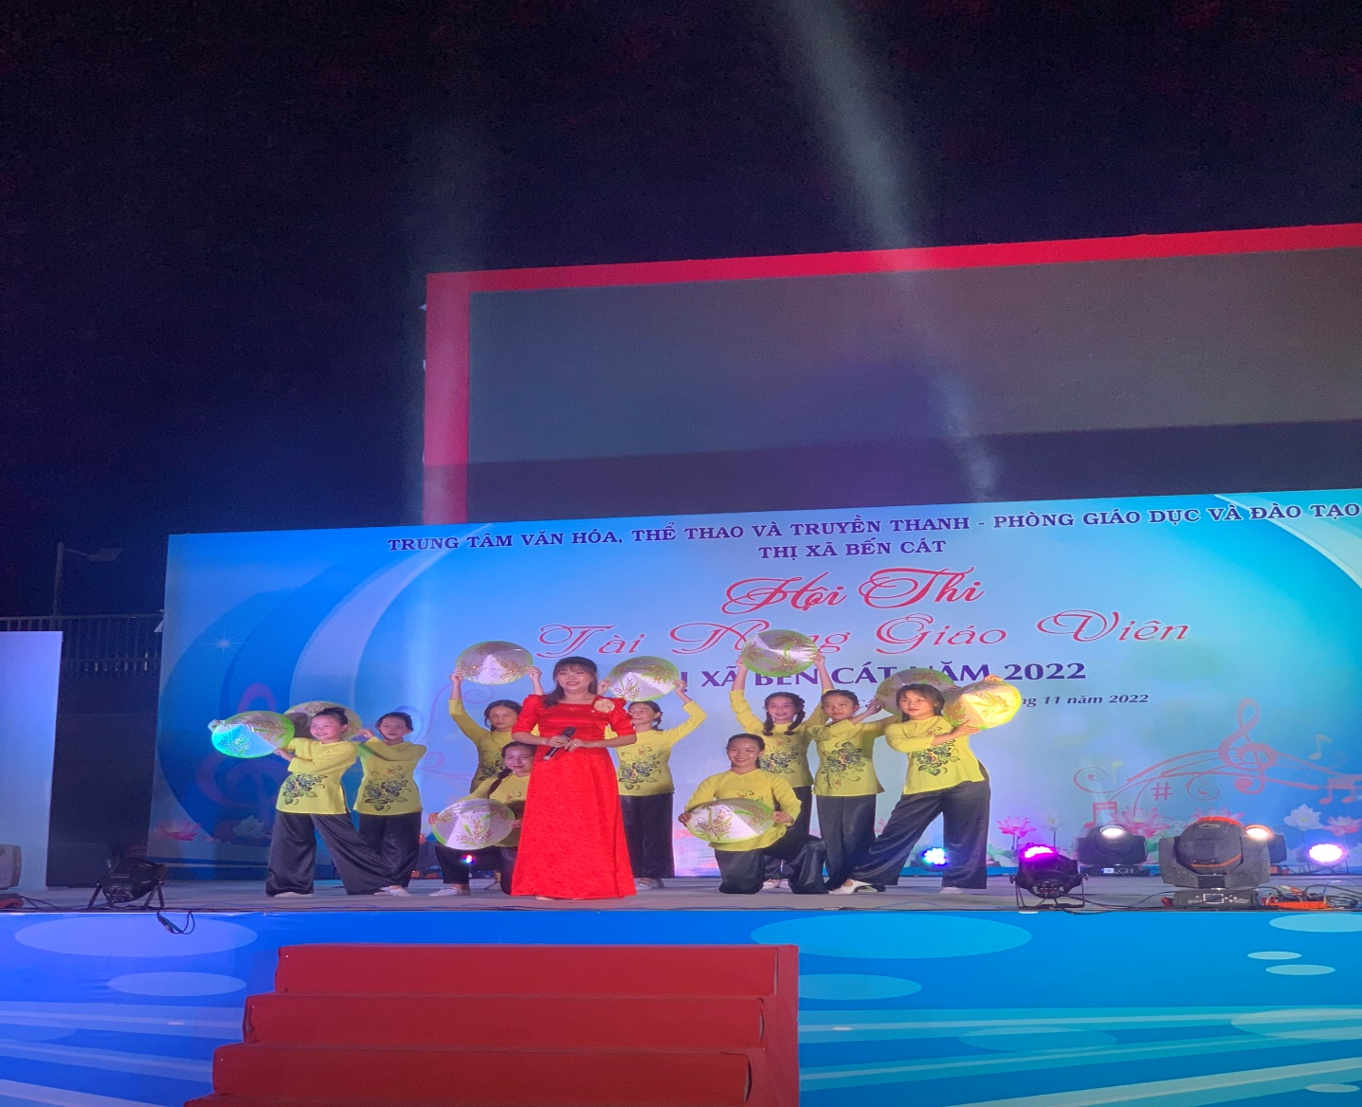
Hình ảnh cô Trần Thị Ngọc Dung trình diễn tiết mục đơn ca bài hát “Hồn quê” cùng tốp múa minh họa

